**一年级上语文同步练习题5 g k h**

比一比，写一写

ɡ--p h--n--m k--y b--d--q

1. 看图写声母。

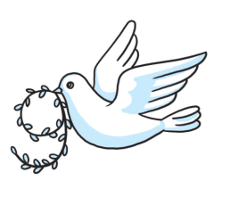 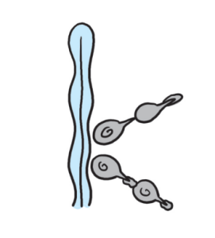 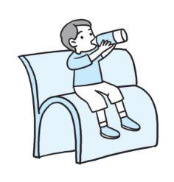

（ ） （ ） （ ）

三、我会填。

h — ù → (　　) q — u — án →(　　)

ɡ — (　　) → ɡā h — (　　) — (　　) →huò

(　　) — (　　) → kē (　　) — (　　) — (　　)

h — è → (　　) x — i — à →(　　)

g — (　　) → bā h — (　　) — (　　) →huì

(　　) — (　　) →dē (　　) — (　　) — (　　) → guǎ

四、连一连

土地 花木 弟弟 哥哥 画花

huà huā ɡē ɡe huā mù dì di tǔ dì

五、我会读。注意分清两拼音和三拼音。

ɡā--ɡuā　 kā--kuā hā---huā dǔ--duǒ

ɡū--ɡuō kù--kuò hǔ---huǒ lù--luò

六、把三拼音节涂上颜色。

kǎ xiāo wá huā　 gū niú

yǔ guò kū　 kuǎ shā tǔ

七、看图写音节。

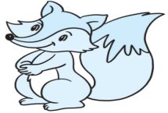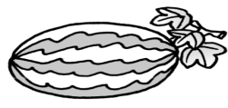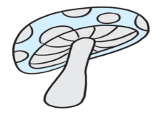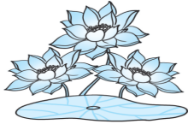

八、我给拼音娃娃排排队，组成一句话

1.

huā

huà

gē ge ge



kuā

mā ma

wǒ

1. 我会给字注音。

金 木 水 火 土

1. 我会用拼音句子。
2. xiǎo yú（ ）。

2、dà fēng（ ）。

1. shuǐ lǐ（ ）。

九、看图，认一认，连一连。

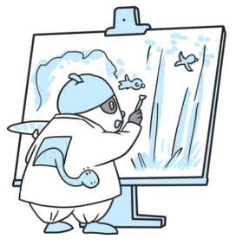 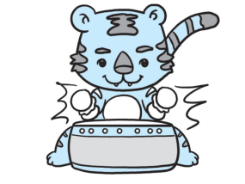

画 画 打 鼓

参考答案

一、比一比，写一写。

ɡ--p h--n--m k--y b--d--q

二、看图写声母。

（ ɡ ） （ k ） （ h ）

三、我会填。略

四、连一连

huà huā 画花 ɡē ɡe 哥哥 huā mù 花木

dì di 弟弟 tǔ dì土地

五、我会读。注意分清两拼音和三拼音。略

六、把三拼音节涂上颜色。

kǎ xiāo wá huā　 gū niú

yǔ guò kū　 kuǎ shā tǔ

1. 看图写音节。

hú li xī guā mó gu hé huā

八、我给拼音娃娃排排队，组成一句话

1. gē ge huà huā。

2、mā ma kuā wǒ。

九、我会给字注音。

jīn mù shuǐ huǒ tǔ

十、我会用拼音句子。略

十一、看图，认一认，连一连。略